Miércoles
10
de noviembre

Primero de Primaria
Inglés
(ciclo I)

Los señalamientos del
área de estudio

Aprendizaje esperado: Participa en la elaboración de señalamientos para el salón.

Énfasis: Participa en la elaboración de un señalamiento para el salón.

¿Qué vamos a aprender?

Participarás en la elaboración de señalamientos para el salón.

Hello! Good morning! Good afternoon? ¡Hola! ¡Buenos días! ¿Buenas tardes? How are you today? ¿Cómo estás en este día? Fine, thanks and you? Yo bien gracias y tú, ¿Cómo estás?

¿Estás lista o listo para saber qué vas a aprender hoy? Great! ¡Genial! recuerda tener a la mano:

- Notebook/cuaderno
- Pencil/Lápiz
- Colors/Colores

Recuerda tener tu material a la mano, para hacer tus anotaciones durante la sesión.
Sabemos que estás tomando tus sesiones desde tu casa, es importante que desde ahí te sientas como si estuvieras en el salón de clases.

Aunque te faltarían muchas cosas, como el pizarrón, el escritorio, y todas las ilustraciones que están colocadas en las paredes. No puedes tener adentro de tu casa todo lo que hay en un salón, pero puedes ordenar tu lugar de trabajo y decorarlo un poco, así que hoy vas a explorar algunos elementos que te pueden ayudar.

Es muy importante tener un espacio cómodo, limpio y ordenado para poder trabajar.

¿Qué hacemos?

Para iniciar la sesión, te invito a conocer la historia de Mario y Marco:

Mario and Marcos are twins. They study at home with the “Aprende en casa II” program. It is difficult for them to concentrate on their lessons because they do not have a specific place to study.

Mario y Marcos son gemelos. Estudian en casa con el programa: Aprende en casa II. Para ellos es difícil concentrarse en sus estudios porque no tienen un lugar fijo para estudiar.

Mario: Let´s choose a place to study.
Escojamos un lugar para estudiar.

Marcos: That is a good idea. We can decorate it with colorful signs or posters.
Eso es una buena idea. Lo podemos adornar con señalamientos o posters.

Mario: We can put signs or posters like: Study zone and quiet please.
Podemos poner señalamientos o posters como: Zona de estudio, guarden silencio por favor.

Marcos: We can also put up posters like, wear your mask, don't touch your face, and sanitize your table and materials.

También podemos poner posters como: Usa mascara, no toques tu cara, sanitiza tu mesa y tus materiales.

Mario: Ok, let´s make the posters together now.
Ok, hagamos los posters juntos ahora.

Marcos: Yes, let´s do it!
Sí, ¡hagámoslo!

Did you like it?
¿Te gustó?

Espero que hayas puesto muchísima atención, para que respondas algunas preguntas:

- Where do they study?
¿Dónde estudian ellos?

At home.
En casa.

Good!
¡Bien!

- Is it easy for them to concentrate in their lessons?
¿Es fácil para ellos concentrarse en sus estudios?

No

- Why?
¿Por qué?

Because they do not have an specific place to study.
Porque no tiene un lugar fijo para estudiar.

- What do they decide to do?
¿Qué deciden hacer?

Very good!
¡Muy bien!

Ellos deciden separar un lugar donde estudiar, y deciden hacer posters para decorarlo.

Es muy importante que puedas tener un espacio en la casa en donde te sientas cómoda o cómodo, aunque el espacio sea pequeño, pero que puedas tenerlo ordenado y si se puede, decorado.

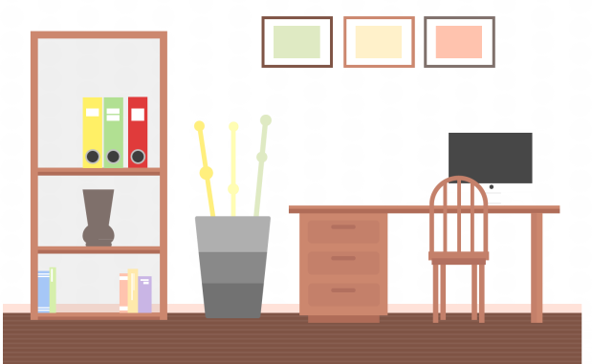

Incluso le puedes incluir señalizaciones, como algunas que hay en los salones de clases.

Las señalizaciones son importantes porque te recuerdan información relevante del lugar en donde estas o acciones que debes llevar a cabo.

Observa las siguientes imágenes de señalizaciones. Repetirás las frases, con su traducción al español.

- Study zone – Zona de estudio.
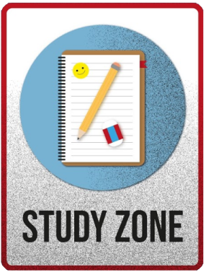

- Quiet please – Silencio por favor.

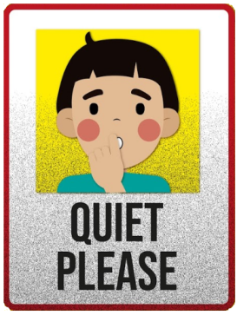

- Wash your hands – Lávate las manos.
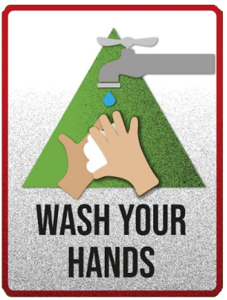

- Wear a mask – Usa un cubrebocas.

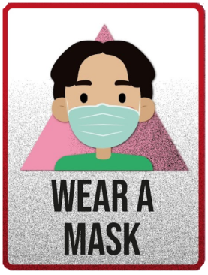

- Don´t touch your face - No toques tu cara.

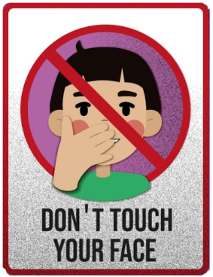

- Sanitize your table and materials – Sanitiza tu mesa y materiales.

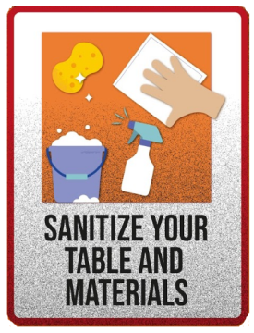

Very good! ¡Muy bien! ¿Te aprendiste todas?

Observa el siguiente video, para que cantando te sea más sencillo.

- Classroom Signs SONG. 07 seg.
https://youtu.be/fc5udWIM0mg

Cantando es más fácil.

¿Qué te pareció?

¿Sabes qué te puede ayudar? puedes inventar un gesto y hacerlo cada que repitas la frase. Intenta lo siguiente:

- Study zone: Hacer gesto cómo si se estuviera leyendo un libro.
- Quiet please: Colocar el dedo en la boca.
- Wash your hands: Hacer la mímica de estarse lavando las manos.
- Wear a mask: Hacer la mímica de ponerse la máscara.
- Don´t touch your face: Mover el dedo diciendo no y señalar la cara.
- Sanitize your table and materials: Hacer el gesto cómo si se estuviera limpiando una mesa.

¿Ya memorizaste todas?

En la siguiente actividad vas a jugar con las señalizaciones. Pon mucha atención.

- Juego de memorama. 06 seg.
https://youtu.be/PuU9tRNtCVU

¿Cómo te fue? ¿Les atinaste a todas?

Puedes elaborar tus propios carteles, primero debes preparar el material para hacer las señalizaciones, si te diste cuenta, las señalizaciones de Mario y Marco tienen colores y figuras.

Repasa primero los colores.

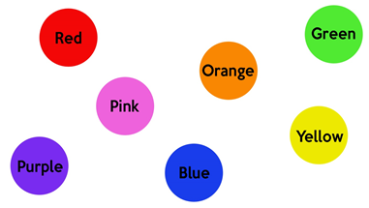

Siguen las formas geométricas.

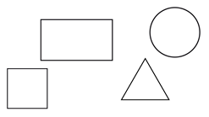

Te invito a conocer algunos consejos que nos comparten Mario y Marco.

- Tips for making signs for a study place. 010 seg.
https://youtu.be/2Nyyiw2b440

Mientras comienzas a elaboras tus posters, tendrás otra dinámica para ver si recuerdas que figura e instrucción tenían las indicaciones que hicieron Mario y Marco.

- Unir imagen, figura, palabra, juego interactivo. 010 seg.
https://youtu.be/Lih9OSVom1E

¿Qué tal te fue? ¿Pudiste recordar todo?

El Reto de Hoy:

Elabora tus propias indicaciones y colócalas en tu lugar de estudio, puedes pedir ayuda a algún familiar.

Este es el momento para que puedas anotar en tu cuaderno todo lo que has aprendido.

Por último, aquí hay algunas imágenes que pueden servirte para hacer tus señalizaciones.

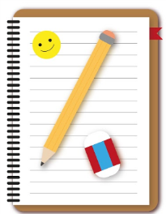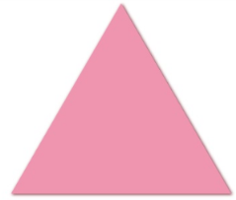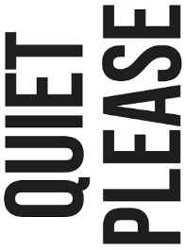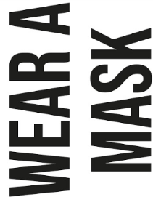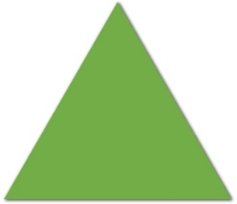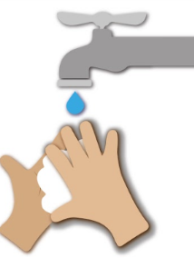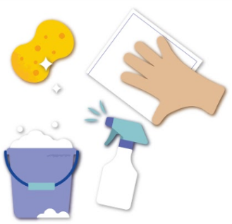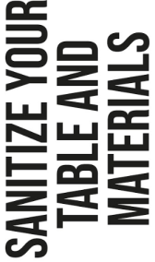

Very good! ¡Muy bien! The session is over. La sesión ha terminado.

Te invito a que las sigan repasando en casa. Recuerda que estas sesiones las puedes volver a ver cuando quieras.

Good bye, see you later, bye!

¡Buen trabajo!

Gracias por tu esfuerzo.

